Erkki Luoma-aho: Libyan aavikon kalliotaide Saharan savanneilta 1

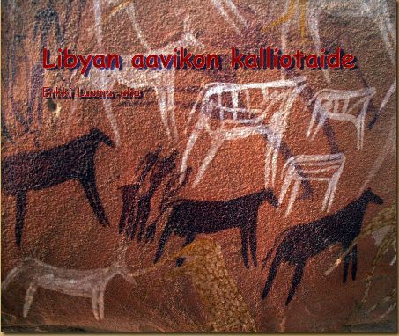

sivuja koko (cm) pehmeät kovakantinen kovat paperi
kuvakannet kuvall. kansipaperi kuvakannet

440 25 x 20 61€ 69€ 73€ tavallinen

440 33 x 28 ei saatavilla 126€ 129€ tavallinen

160 25 x 20 28€ 38€ 41€ tavallinen
160 25 x 20 32€ 44€ 47€ korkealaatuinen

160 33 x 28 ei saatavilla 69€ 72€ tavallinen
160 33 x 28 ei saatavilla 80€ 83€ korkealaatuinen

Nämä ovat www.blurb.com: in hintoja (ei provisiota tekijälle).
Lisäksi tulevat lähetyskulut ja 8% ALV. Lähetyskulut Suomeen: 1 kpl n. 12€, (10 kpl n. 3€/kpl)
Alennus suuremmasta painosmäärästä: vähintään 10 kpl samaa -10%.

